TÀI LIỆU
CÀI ĐẶT VÀ QUẢN TRỊ HỆ THỐNG
Project III
APT Detection Web App
Nguyễn Việt Hoàng – 20194434

Mục lục
1 Mô hình hệ thống 3
1.1 Mô hình kiến trúc dịch vụ hệ thống 3
2 Cài đặt hạ tầng 3
2.1 Cài đặt hệ điều hành máy chủ vật lý, phiên bản Windows 10 trở lên 3
3 Cài đặt phần mềm npcap 3
4 Cài đặt phần mềm Python 4
5 Tải và cài đặt project từ Github project repository 5
6 Thiết lập môi trường ảo và cài đặt các thư viện 7
7 Triển khai (deploy) ứng dụng 8
7.1.1 Deploy WebApp 8
8 Các quy trình vận hành hệ thống 9
8.1 Quy trình khởi động ứng dụng 9
8.2 Quy trình tắt ứng dụng 10
9 Truy cập phần mềm 10

Mô hình hệ thống

Mô hình kiến trúc dịch vụ hệ thống
Mô hình kiến trúc dịch vụ của hệ thống:
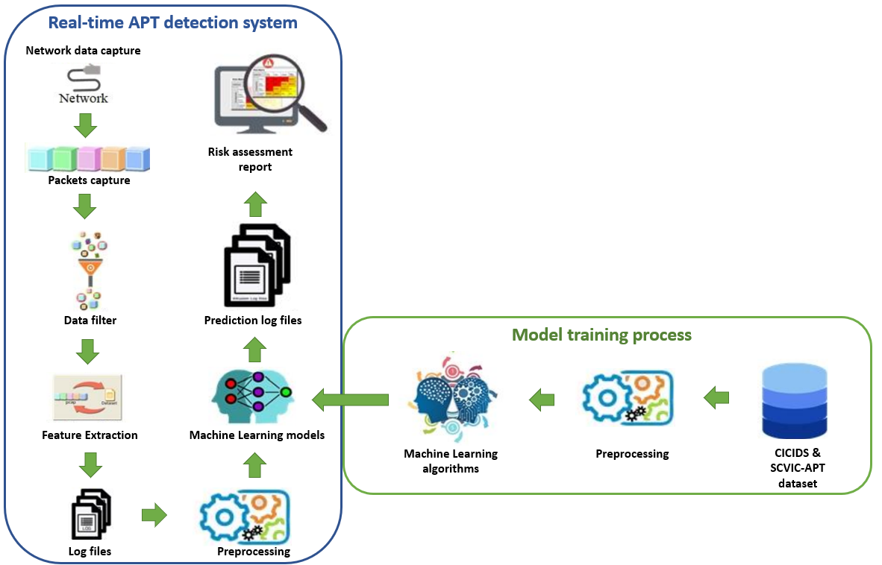
Dịch vụ hệ thống được thể hiện trong hình trên là phần “Real-time APT detection system”, phần “Model training process” chỉ thực hiện một lần và đã được thực hiện từ trước (quá trình và kết quả trình bày trong báo cáo).
Hệ thống được triển khai trên cùng một máy vật lý. Các dịch vụ được thiết kế để hoạt động song song, đảm bảo hoạt động thời gian thực mà không gây cản trở tới hiệu năng của thiết bị.

Cài đặt hạ tầng

Cài đặt hệ điều hành máy chủ vật lý, phiên bản Windows 10 trở lên
Yêu cầu hệ thống: yêu cầu máy vật lý sử dụng hệ điều hành Windows 10 trở lên.

Cài đặt phần mềm npcap
STT | Thao tác
Tải file cài đặt phần mềm npcap phiên bản 1.71 qua đường dẫn:
https://npcap.com/dist/npcap-1.71.exe
Ở nơi lưu trữ file cài đặt mới được tải về, nhấn đúp vào file để chạy
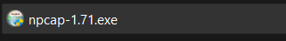
Chọn I Agree
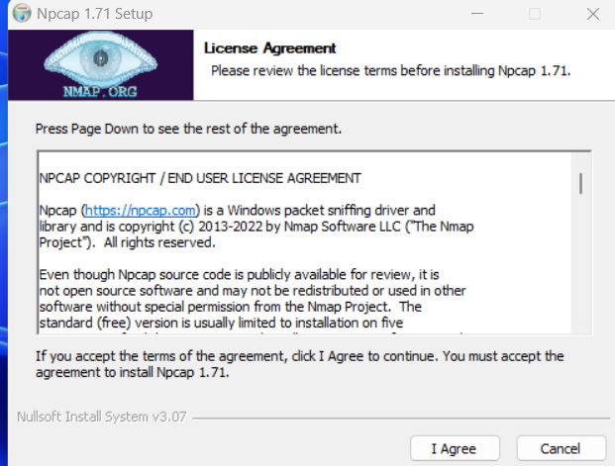
Tick các lựa chọn như dưới đây, rồi chọn install:
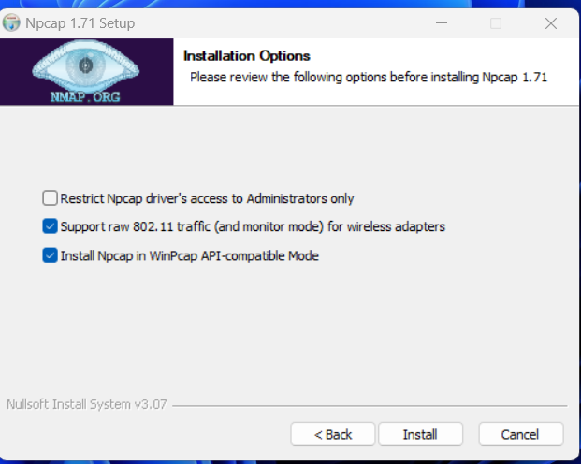
Khi cài đặt xong, chọn Next
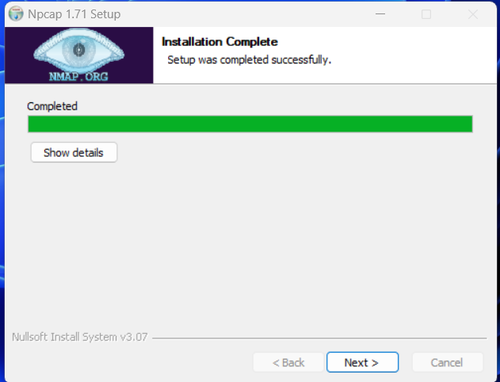
Sau đó, chọn Finish.

Cài đặt phần mềm Python

STT | Thao tác
Tải file cài đặt của Python phiên bản 3.9.13:
Cho Windows 64-bit: https://www.python.org/ftp/python/3.9.13/python-3.9.13-amd64.exe
Cho Windows 32-bit:
https://www.python.org/ftp/python/3.9.13/python-3.9.13.exe
Nhấn đúp file cài đặt mới được tải về để bắt đầu cài đặt
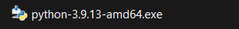
Tick chọn “Add Python 3.9 to PATH”
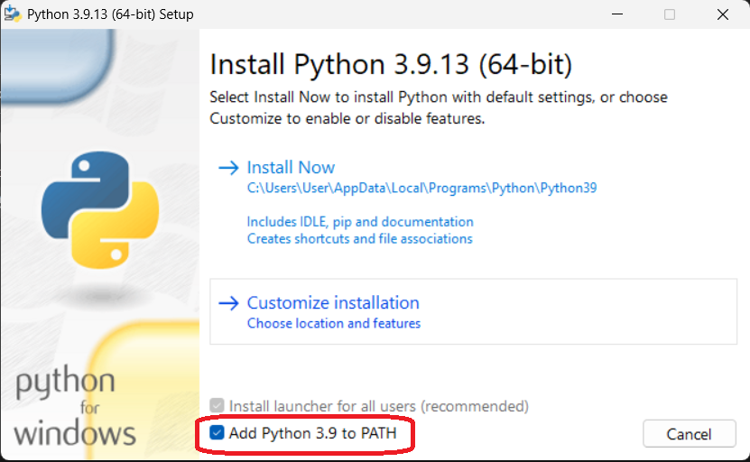
 | Sau đó, chọn “Install Now”
Cài đặt thành công
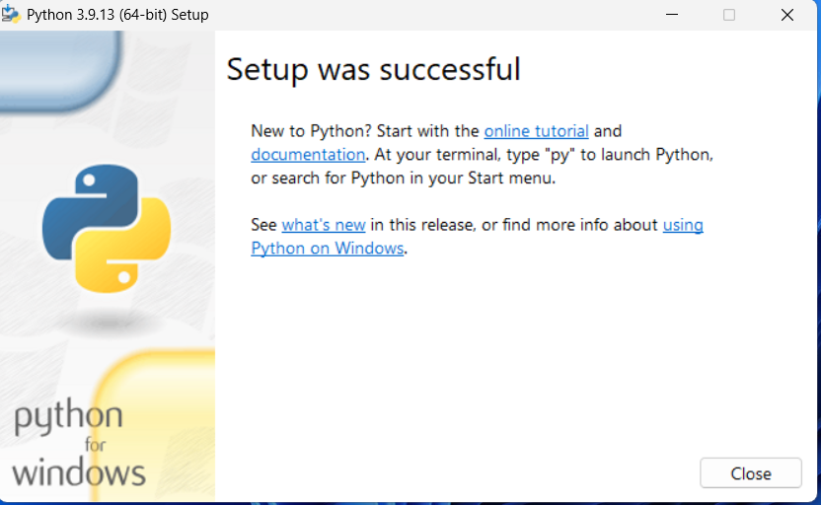
Vào Command Prompt, nhập “Python”. Nếu hiện Python shell, với phiên bản 3.9.13 tức là cài đặt thành công.
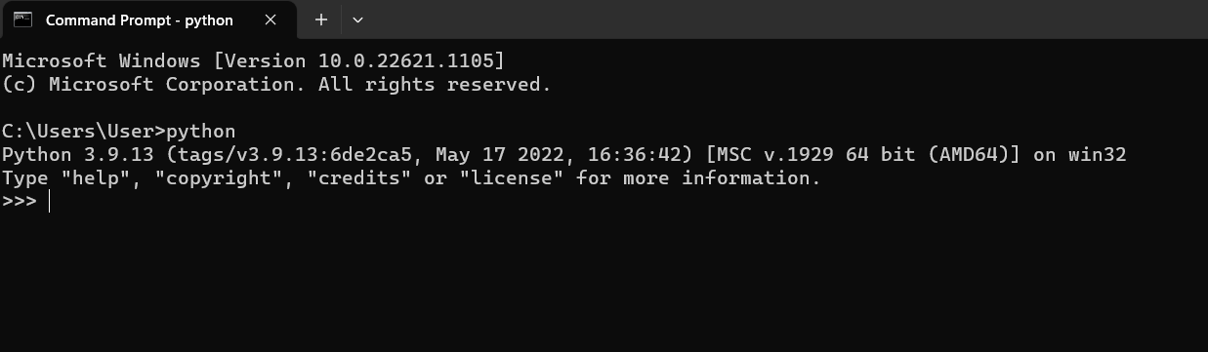

Tải và cài đặt project từ Github project repository
STT | Thao tác
Truy cập đường dẫn đến repository của project:
https://github.com/HoangNV2001/APT_Detection
Giao diện của Github:
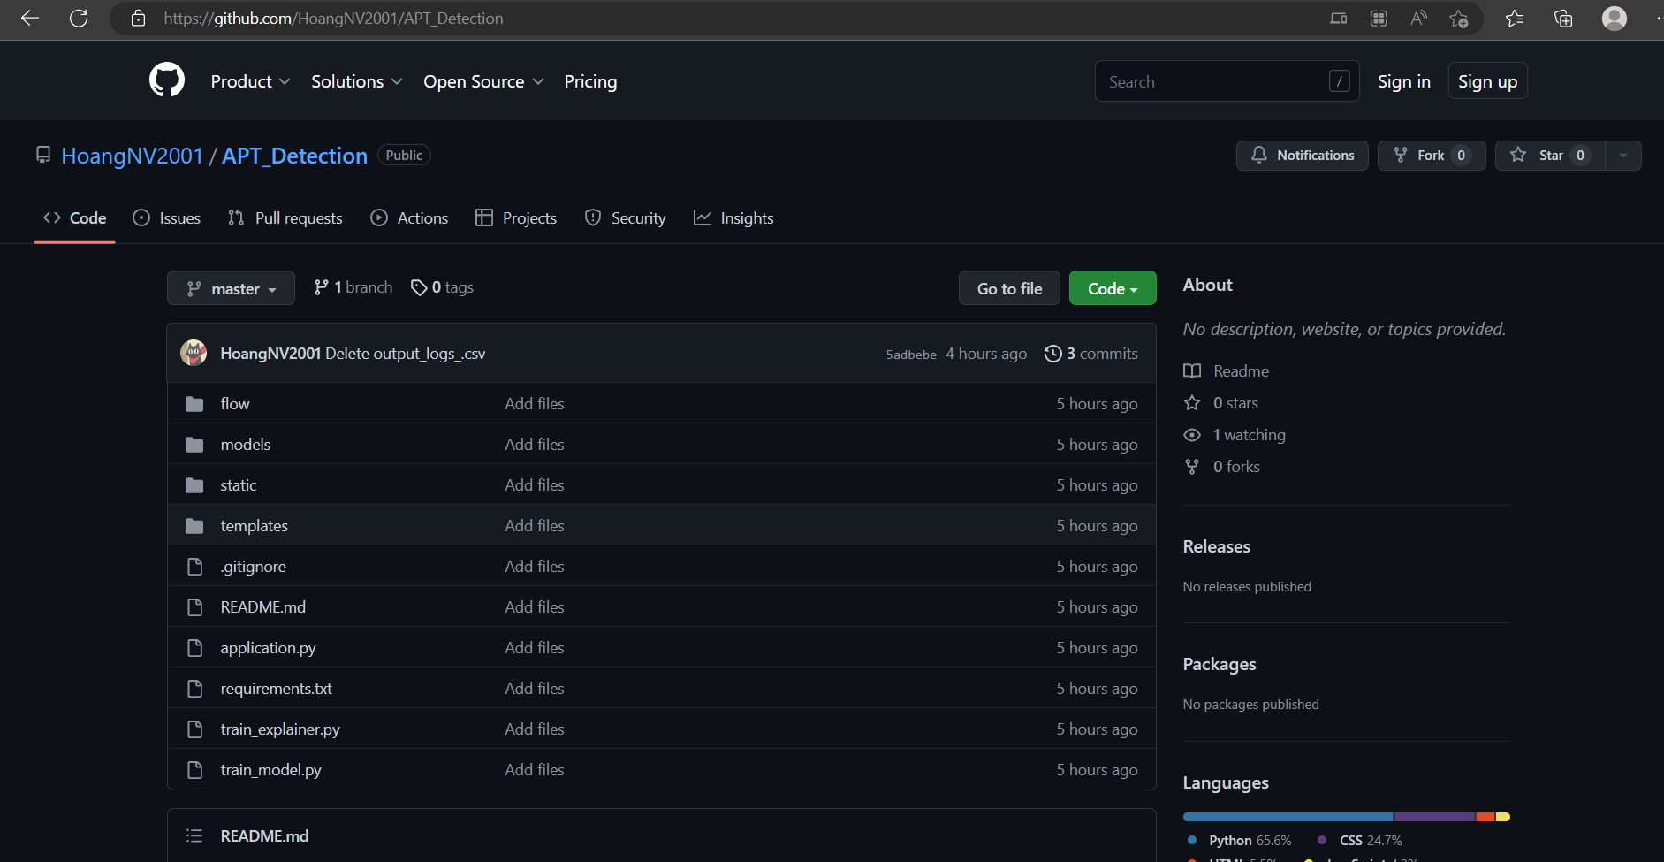
Chọn phần biểu tượng “Code” màu xanh lá cây, sau đó chọn “Download ZIP”
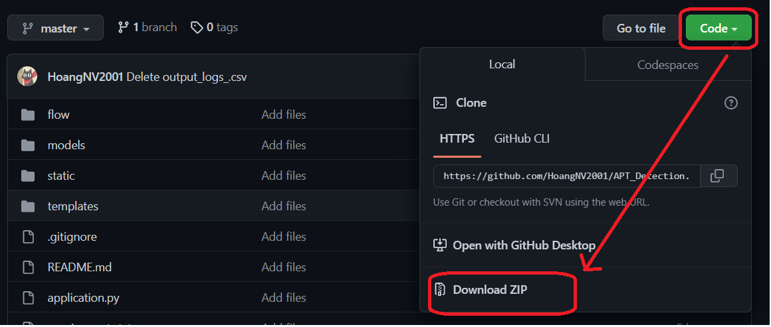
Giải nén file ZIP được tải về
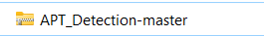
Thư mục project sau khi giải nén:
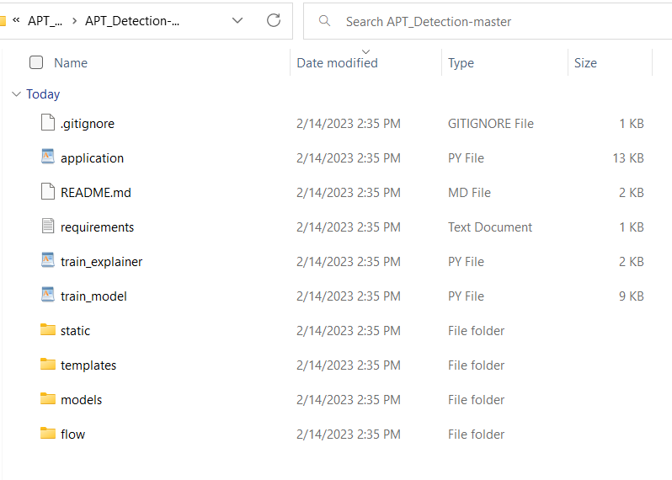

Thiết lập môi trường ảo và cài đặt các thư viện
STT | Thao tác
Mở Command Prompt, chuyển đường dẫn đến thư mục project được giải nén ở phần trước. (thư mục project như hình ở Bước 3 phần 5.)
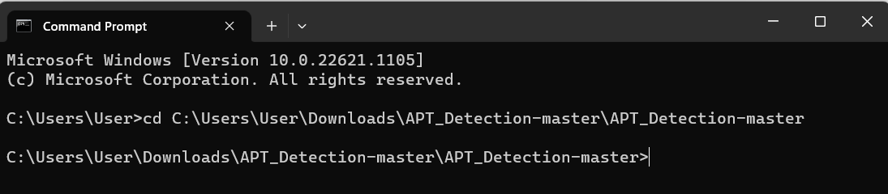
Sau đó, tạo môi trường ảo bằng lệnh:
python -m venv venv
Khi này, folder chứa môi trường ảo đã đượng tạo:
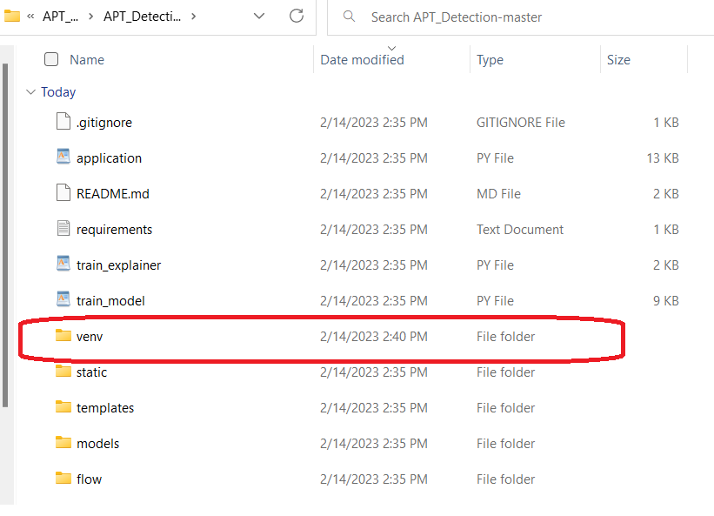
Kích hoạt môi trường ảo bằng câu lệnh (lưu ý có dấu “”):
“venv/Scripts/activate”
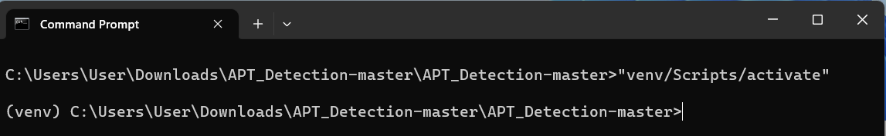
Cài đặt các thư viện bằng câu lệnh
python -m pip install -r requirements.txt
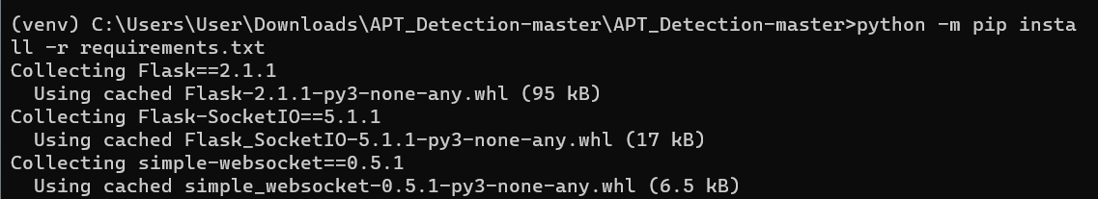

Triển khai (deploy) ứng dụng

Deploy WebApp
STT | Thao tác
Mở Command Prompt, chuyển đường dẫn đến thư mục project được giải nén ở phần trước. (thư mục project như hình ở Bước 3 phần 5.)

Kích hoạt môi trường ảo bằng câu lệnh (lưu ý có dấu “”):
“venv/Scripts/activate”

Khởi tạo server bằng câu lệnh:
python application.py
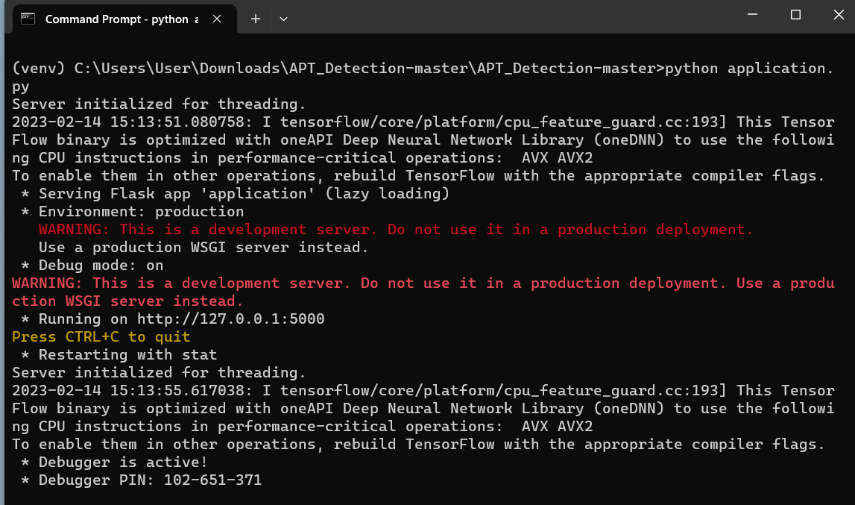
Địa chỉ truy cập Web Application: http://127.0.0.1:5000
Lưu ý: địa chỉ có thể thay đổi, căn cứ theo phần * Running on ở log của console chạy Server.
Giao diện web app:
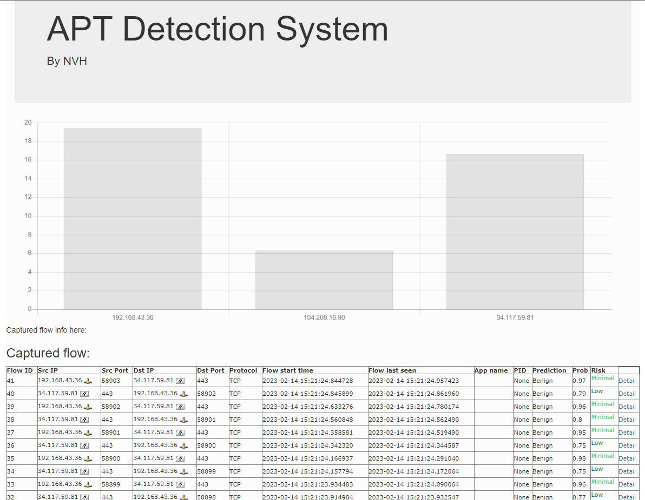
 | Để dừng ứng dụng, tắt server bằng cách nhấn tổ hợp Ctrl + C ở console chạy server.

Các quy trình vận hành hệ thống

Quy trình khởi động ứng dụng
Mở Command Prompt, chuyển đường dẫn đến thư mục project (có chứa file application.py)

Kích hoạt môi trường ảo bằng câu lệnh dưới đây (lưu ý có dấu “”):
“venv/Scripts/activate”
Khởi tạo server bằng câu lệnh:
python application.py

Quy trình tắt ứng dụng
Để dừng ứng dụng, tắt server bằng cách nhấn tổ hợp Ctrl + C ở console chạy server

Truy cập phần mềm
Truy cập phần mềm qua địa chỉ: http://127.0.0.1:5000
Lưu ý: địa chỉ có thể thay đổi, căn cứ theo phần * Running on ở log của console chạy Server.

